Образец6

__________________________________
( Име и седиштенателотозапроцена)

___________________________________
( Бројотза евиденцијавопрвостепенототелозапроцена)

Листа на оториноларинголог

1.Име: _________________________________ 2.Пол: __________________________

3. Ден, месецигодинанараѓање: ___________________________________________

4. Местоиопштинанараѓање: _____________________________________________

5. Адреса на живеење: _____________________________________________________

6. Зоштосебара процена: __________________________________________________
__________________________________________________________________________

7. Којги даваподатоците: _________________________________________________
_________________________________________________________________________

8. Анамнеза:

9.Оториноларинголошки наоди со посебен осврт на органите за слух , рамнотежа, глас иговор:

10. Аудиометричкинаод:
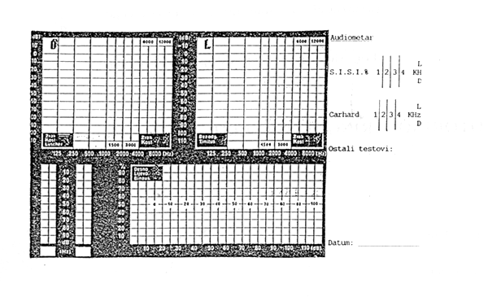

11. Наод од проверка на слухот:

12. Наодод проверка на чувството за рамнотежа:

13. Развојот на говорот и состојба со говорот:

14. Состојба со гласот:

15. Можности за слух, глас и говор при комуникација:

16. Контакти со испитаникот:

17.Кадее спроведен прегледот или испитувањето:

18.Дали некој бил присутен на прегледот/испитувањето – ако е да, кој:

19.ДИЈАГНОЗА со наведување на шифра (според важечката меѓународна класификација на болести и сродни здравствени проблеми) и мислење за здравствената состојба, потребата за лекување, рехабилитација, способност за работа, туѓа помош и нега, и понатамошен третман:

20. Способноста на испитаникот за:
20.1. Оспособување за самостојно живеење: да , делумно, не
20.2. Оспособување за самостојна работа : да, делумно, не
(заокружи го одговорот)

21. Вид и степен на повредата според "Правилникот за составот и работата на телото за процена во процесот на спроведување на социјалната заштита и други права утврдени со посебните правилници„ (" Службен весник на РМ " , број_______ ).

21.1. Нема
21.2. Има - според чл. _________ став_________ точка ________ алинеја________

22. Краток преглед на резултатите од испитувањата и тестовите за точка 2 од образецот " Наод и мислење ":

23.Прилог:

Датум: Потпис:
__________________________________
Име и титула
(печатни букви и своерачно)

Наод и мислење на стручно лице со листа на стручни лица врз основа на доставената документација (Го пополнува стручно лице кога може да даде наод и мислење врз основа на поднесената документација, без непосреден преглед или испитување).

1. Податоци за поднесената документација, врз основа на кои се утврдува видот и степенот на оштетување:

2. ДИЈАГНОЗА со наведување на шифра (според важечката меѓународна класификација на болести и сродни здравствени проблеми) и мислење за здравствената состојба, потребата за лекување, рехабилитација, способност за работа, туѓа помош и нега, и понатамошен третман:

3. Способноста на испитаникот за:
3.1. Оспособување за самостојно живеење: да , делумно, не
3.2. Оспособување за самостојна работа : да, делумно, не
(заокружи го одговорот)

4. Вид и степен на повредата според "Правилникот за составот и работата на телото за процена во процесот на спроведување на социјалната заштита и други права утврдени со посебните правилници„ (" Службен весник на РМ " , број_______ ).

4.1. Нема
4.2. Има - според чл. _________ став_________ точка ________ алинеја________

5.Прилог:

Датум: Потпис:
__________________________________
Име и титула
(печатни букви и своерачно)

Забелешка: Податоцитеодточка 1 до точка5овојобразецги пополнува стручно лице одлистатанастручнилица.

